高中化学竞赛初赛模拟试卷（1）
（时间：3小时 满分：100分）
题 号 | 1 | 2 | 3 | 4 | 5 | 6 | 7 | 8 | 9 | 10 | 11
满 分 | 5 | 7 | 4 | 7 | 5 | 13 | 7 | 9 | 13 | 21 | 9

H  1.008 | 相对原子质量 |  |  |  |  |  |  |  |  |  |  |  |  |  |  |  | He  4.003
Li  6.941 | Be  9.012 |  |  |  |  |  |  |  |  |  |  | B  10.81 | C  12.01 | N  14.01 | O  16.00 | F  19.00 | Ne  20.18
Na  22.99 | Mg  24.31 |  |  |  |  |  |  |  |  |  |  | Al  26.98 | Si  28.09 | P  30.97 | S  32.07 | Cl  35.45 | Ar  39.95
K  39.10 | Ca  40.08 | Sc  44.96 | Ti  47.88 | V  50.94 | Cr  52.00 | Mn  54.94 | Fe  55.85 | Co  58.93 | Ni  58.69 | Cu  63.55 | Zn  65.39 | Ga  69.72 | Ge  72.61 | As  74.92 | Se  78.96 | Br  79.90 | Kr  83.80
Rb  85.47 | Sr  87.62 | Y  88.91 | Zr  91.22 | Nb  92.91 | Mo  95.94 | Tc  [98] | Ru  101.1 | Rh  102.9 | Pd  106.4 | Ag  107.9 | Cd  112.4 | In  114.8 | Sn  118.7 | Sb  121.8 | Te  127.6 | I  126.9 | Xe  131.3
Cs  132.9 | Ba  137.3 | La－Lu | Hf  178.5 | Ta  180.9 | W  183.8 | Re  186.2 | Os  190.2 | Ir  192.2 | Pt  195.1 | Au  197.0 | Hg  200.6 | Tl  204.4 | Pb  207.2 | Bi  209.0 | Po  [210] | At  [210] | Rn  [222]
Fr  [223] | Ra  [226] | Ac－La | Rf | Db | Sg | Bh | Hs | Mt | Ds

La系 | La  138.9 | Ce  140.1 | Pr  140.9 | Nd  144.2 | Pm  144.9 | Sm  150.4 | Eu  152.0 | Gd  157.3 | Tb  158.9 | Dy  162.5 | Ho  164.9 | Er  167.3 | Tm  168.9 | Tb  173.0 | Lu  175.0
第一题（5分）
1．汽车尾气易造成铅污染，其原因是汽油中溶有含铅物质（防爆剂），该防爆剂的化学式为
A PbS B Pb(NO₃)₂ C Pb(C₂H₅)₄ D (CH₃COO)₂Pb
2．喹啉是一种重要的杂环化合物，其分子结构与萘相似，将萘分子α位上的一个碳原子换成氮原子即成为喹啉，则喹啉的结构简式为
A 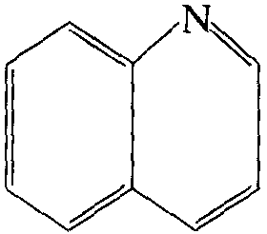 B 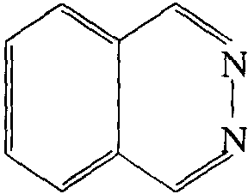 C 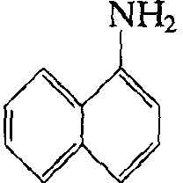 D 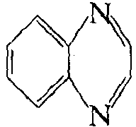
3．正如烯烃可以发生自身加成一样，醛类物质也可以发生自身加成。实验室所用的乙醛水溶液通常因乙醛的自身加成而在溶液的上部形成一层油状液体。关于该油状液体的说法正确的是
A 它是一种聚合高分子化合物 B 其相对分子质量可能为90
C 该油状液体可用于灭火 D 其分子内可能含有六元环
4．2001年闹得沸沸扬扬的“毒粉丝事件”，是粉丝中掺入了雕白粉。雕白粉（Sodiulnformaldelwe suifoxyfate）是一种常见的漂白剂，其化学式为NaHSO₂·CH₂O·2H₂O，可用Na₂S₂O₄（连二亚硫酸钠，由Zn还原Na₂SO₃生成）、NaOH、CH₂O反应生成。则下列说法正确的是
A 从化学反应看，“漂白”是雕白粉在反应中起还原剂作用
B 从化学反应看，“漂白”是雕白粉在反应中起氧化剂作用
C 雕白粉有毒，是因为组成中含有甲醛，能使人体蛋白质变性
D 雕白粉有毒；是因为组成中含有甲醛，能使人体蛋白质凝聚，但不会变性
第二题（7分）
1．现代冶金工业中，金属产量最高的是 、 、 。
2．青铜是铜与的 合金，黄铜是铜与的 合金。
3．含氮化合物是主要的水体污染物之一，受污水体中的“总氮”包括各种氨（铵）态氮和 、 、 。
4．人体中占质量比重最大的6种元素是氧、碳、氢和 、 、 。
5．叶绿素、血红素、维生素B₁₂中含有的金属元素分别是 、 、 。
第三题（4分）
鸡尾酒是一种混合饮品，种类很多，其中有一类“彩虹酒”是用不同颜色，不同饮料调制而成的。一杯呈现不同颜色的混合饮料，如：鸡尾酒“革命”是根据法国国旗创意的。其原料是：红色石榴糖浆（ρ＝1.14g/cm³）、蓝色橙皮白酒（50％～70％）、豆奶桃味果酒（10％）（p＝1.0g/cm³）各45ml。试回答：
1．法国国旗从上到下的颜色是 ；
2．鸡尾酒“革命”的调制方法是
。
第四题（7分）
某工厂生产中产生含Cr₂O₇^{2－}酸性工业废水。Cr是严重的致癌物质，绝不允许随意排放。一种治理含Cr₂O₇^{2－}酸性工业废水的方法是向废水中加入适当的NaCl，用Fe作电极进行电解，Cr₂O₇^{2－}被还原为Cr^{3＋}然后生成Cr(OH)₃沉淀除去，废水则可以达到排放标准。请回答下列问题：
1．电解时发生的电极反应为：
阳极反应：_____________________________________________________
阴极反应：_____________________________________________________
2．写出Cr₂O₇^{2－}转变为Cr^{3＋}的离子方程式：

3．与Cr(OH)₃沉淀同时生成的沉淀还有____________。
4．电解过程中这些沉淀是怎样产生的？

5．若pH过大，会有什么现象？

第五题（5分）
将纯净的碘化物332 mg溶于稀H₂SO₄中，再加准确称量的0.002mol KIO₃，除去反应生成的I₂，然后加足量的KI于溶液中，与过量的KIO₃作用，最后用Na₂S₂O₃溶液滴定生成的碘，结果消耗的溶液中含Na₂S₂O₃ 0.0096mol。试通过计算确定原碘化物的化学式。

第六题（13分）
多硫化物S_{x}^{2－}（2～6）在碱性溶液中被BrO₃－氧化为SO₄^{2－}；多硫化物在酸性溶液中析出多硫化氢，多硫化氢是一种极不稳定的黄色液体，能迅速分解。
1．写出碱性溶液中BrO₃－氧化S_{x}^{2－}的离子反应方程式；
2．如果上述反应中BrO₃－和OH－的物质的量的比为2︰3，则S_{x}^{2－}中，x＝ ；如果生成0.1mol Br－，则转移的电子的物质的量为 mol；
3．Na₂S_{x}溶液中滴入稀硫酸，可观察到什么现象？写出总反应方程式；
4．过量S和NaOH溶液共煮，产物之一是Na₂S_{x}，写出总反应方程式；
上述溶液中通入SO₂，可以除去Na₂S_{x}，得到无色溶液，写出总反应方程式
5．多硫化钙在空气中与二氧化碳等酸性物质接触易析出多硫化氢，说明多硫化钙具有杀虫作用的原因。

第七题（7分）
将氯化锌和乙基锂（LiCH₂CH₃）在乙醚中反应，可得到含锌的化合物A，将A在氨气气氛中加热到150℃，并保持5小时左右，得到白色粉末B，B不溶于液氨但溶于氨基钾的液氨溶液。将B加热到330℃，可得到深灰色、粉末状含两种元素化合物C，C式量大于100。
1．写出生成B的化学反应方程式。
2．B溶于液氨后溶液中阴离子的立体结构。
3．B加热到330℃时生成C的化学反应方程式。

第八题（9分）
单质磷有多种同素异形体，白磷（黄磷）、红磷（赤磷）、黑磷是常见的三种。假设在这三种磷单质中，每个磷原子都与三个其他的磷原子成键，已知下列热力学数据：
Δ_{f}H_{m}（P₄，白磷）＝0；Δ_{f}H_{m}（P，黑磷）＝－43kJ/mol；Δ_{f}H_{m}（红磷）＝－18kJ/mol
1．磷的同素异形体中，最稳定的是 ；
2．试画出P₄（白磷）的结构，并说明白磷的稳定性如何，为什么？
3．假设反应：P₄（s，白磷）＝4P（s，黑磷）的Δ_{f}H_{m}值为白磷中所有弯曲键的应变能，据此计算白磷中每个60°键角的应变能。
4．根据题给热力学数据，为红磷提出一种可能的结构，说明你的理由。

第九题（13分）
丙二酸二乙酯具有双重α－氢，呈现明显酸性，可与卤代烃发生取代反应，水解后生成丙二酸类化合物，丙二酸类化合物不稳定，受热脱羧生成相应的一元羧酸。
1．写出乙醇钠和丙二酸二乙酯反应的离子方程式；该反应能进行的原理是什么？
2．现取CH₃CH₂Br，与丙二酸二乙酯反应可合成相应的稳定的一元羧酸A和B，请写出其结构简式。
3．如需合成稳定的一元羧酸 －COOH，所需溴代烃的结构简式为_________，用此溴代烃还能合成稳定的二元羧酸A’和B’，写出其结构式为。
4．以丙二酸二乙酯和两个溴代烃为原料制备F（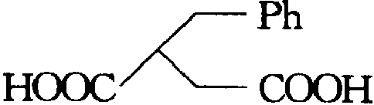，Ph表示苯基）。合成路线如下：
CH₂(COOC₂H₅)₂$\vec{{\text{CH}}_{3}{\text{CH}}_{2}\text{ONa}}$$\vec{\text{溴代烃}A}$$\vec{\text{溴代烃}B}$C$\vec{(1){\text{OH}}^{−};(2)H^{+};(3)Δ}$D$\vec{\text{条件}E}$F
请写出A～D各物质的结构简式，反应E的条件和F的名称。
第十题（21分）
1．水是地球上数量最多的分子型化合物。据估算，地球上水的总量达1.4×10²¹kg。若地球表面平滑而没有起伏，地球表面将形成平均水深达2713m无边无际的汪洋。下图是水分子在不同条件下发生的一系列变化：
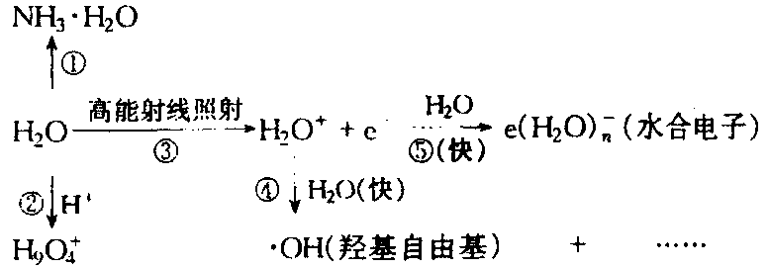
试回答下列问题：
1．在气相中H₂O易与HF、HCl、HCN及NH₃通过氢键以加合物形式存在，写出下列加合物的结构式。
H₂O·HCN： NH₃·H₂O：
2．在水溶液中，水以多种微粒的形式与其他化合物形成水合物。试画出如下微粒的结构图式。
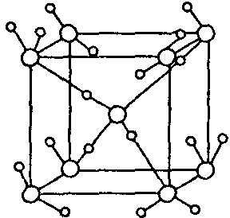
H₅O₂＋： H₉O₄＋：
3．右图为冰的一种骨架形式，依此为单位向空间延伸.
（1）该冰中的每个水分子有 个氢键；
（2）如果不考虑晶体和键的类型，哪一物质的空间连接方式与这种冰的连接类似。
（3）已知O－H…O距离为295pm，计算此种冰晶体的密度。

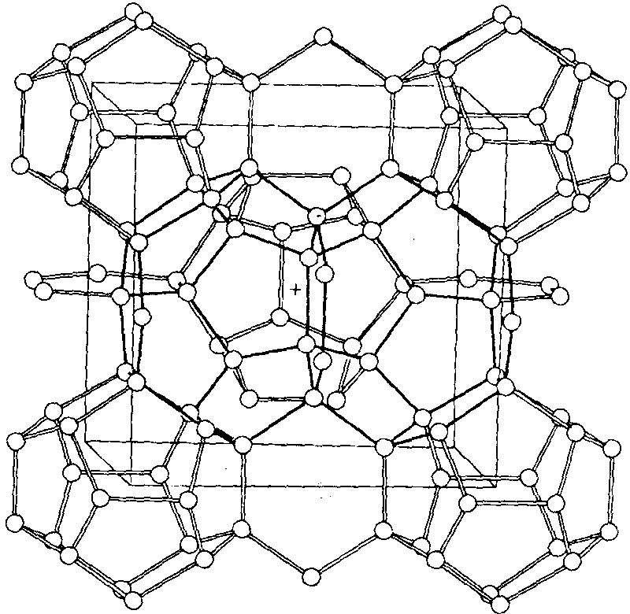
（4）气体水合物是一类通过O－H…O氢键将H₂O分子结合成三维骨架型的主体结构，在其中有多面体孔穴，孔穴中包含作为客体的气体小分子，形成笼形水合包合物晶体。现有一种正十二面体骨架，应由_____个水分子组成的，其中氢键数是 。
（5）甲烷水合物的晶体骨架可看作由正十二面体和十四面体〔24个水分子〕共面连接堆积形成。在右图所示立方晶胞中，十二面体的中心处在顶角和体心位置；十四面体中心位置在面上，共计6个（每个面上2个）。则1个晶胞应由_____（列式： ）个水分子组成的，其中氢键数是 。
4．当用高能射线照射液态水时，水分子便按一种新的方式如图反应③电离，生成的微粒在水中迅速发生如图④⑤的一系列变化，最终生成e(H₂O)_{n}（水合电子）、·OH（羟基自由基）等微粒。
（1）请写出水分子在高能射线照射下的电离方程式。
（2）水电离的阳离子通过反应④生成羟基自由基。写出该步反应的离子方程式。
（3）写出高能射线照射水的净反应的离子方程式。
（4）请指出经高能射线照射的水的最主要化学性质。
5．写出一个以水或水气为催化剂的反应方程式及相应的实验现象。

第十一题（9分）
某二水合、六配位的锰配合物中各元素分析结果如下：
元 素 | Mn | Cl | C | N | O | H
质量分数（％） | 12.4 | 16.1 | 32.6 | 25.3 | 7.2 | 6.4
试回答下列问题：
（1）通过计算写出该配合物的化学式 。
（2）该配合物具有八面体结构，画出该配合物所有可能几何异构体的结构式。（用a表示H₂O，用b表示Cl，用c表示相对分子质量最大的配位体）
（3）实验表明：该配合物晶体属正交面心晶胞，结构具有高度的对称性。写出该配合物的结构式。
（4）有人认为，最大配位体c可通过如下路线合成：
CH₂＝NHX$\vec{\text{HCHO}}$Y（化学C₆H₁₅O₃N₃）$\vec{{\text{NH}}_{3}}$c
写出X、Y、c的结构简式。

参考答案
第一题（5分）
1．C（1分） 2．A（1分） 3．D（1分） 4．A、C（2分）
第二题（7分）
1．铁、铝、铜（1.5分，不要求顺序）
2．锡、锌（1分）
3．硝酸盐、亚硝盐、有机氮（1.5分，不要求顺序）
4．氮、钙、磷（1.5分，不要求顺序）
5．Mg、Fe、Co（1.5分）
第三题（4分）
1．蓝、白、红（2分）
2．先将密度大的红色石榴糖浆倒入酒杯中，再用茶匙背辅助沿酒杯内壁将豆奶桃味果酒慢慢倒入酒杯中，最后重复此法注入蓝橙皮白酒即成。（2分）
第四题（7分）
1．Fe＝Fe^{2＋}＋2e－ 2H＋＋2e－＝H₂↑（各1分）
2．Cr₂O₇^{2－}＋6Fe^{2＋}＋14H＋＝2Cr^{3＋}＋6Fe^{3＋}＋7H₂O（2分）
3．Fe(OH)₃（1分）
4．电解过程中阴极附近由于H＋在电极上还原，H₂O不断电离产生大量OH－，OH－与Fe^{3＋}、Cr^{3＋}生成Fe(OH)₃和Cr(OH)₃沉淀。（1分）
5．pH过大时，会使Cr(OH)₃（两性）溶解而使沉淀不完全。（1分）
第五题（5分）
过量的IO₃－的物质的量为0.0016mol（1分）
设碘化物的物质的量为0.002mol（1分）
碘化物的摩尔质量为166g/mol（1分）
碘化物的化学式为KI（2分）
第六题（13分）
1．3S_{x}^{2－}＋(3x＋1)BrO₃－＋6(x－1)OH－＝3xSO₄^{2－}十(3x＋1)Br－＋3(x－1)H₂O（2分）
2．5（2分） 0.6（1分）
3．溶液变浑浊，产生臭鸡蛋气味气体（1分）
S_{x}^{2－}＋2H＋＝H₂S↑＋(x－1)S↓（1分）
4．(2x＋2)S＋6OH－＝S₂O₃^{2－}＋2S_{x}^{2－}＋3H₂O（2分）
(2x＋2)SO₂＋2S_{x}^{2－}＋(4x－2)OH－＝(2x＋1)S₂O₃^{2－}＋(2x－1)H₂O（2分）
5．CaSx＋H₂O＋CO₂＝CaCO₃十H₂S_{x} H₂S_{x}＝H₂S＋(x－1)S
生成的硫具有杀虫作用（2分）
第七题（7分）
1．ZnCl₂＋2LiCH₂CH₃＝Zn(CH₂CH₃)₂＋LiCl（1分）
Zn(CH₂CH₃)₂＋2NH₂＝Zn(NH₂)₂＋CH₃CH₃（2分）
2．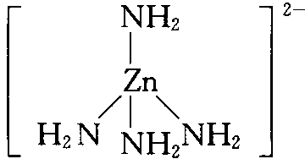（2分）
3．3Zn(NH₂)₂＝Zn₃N₂＋4NH₃↑（2分）
第八题（分）
1．黑磷（1分）
2．白磷的分子结构：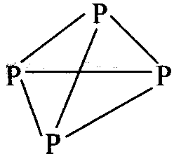（正四面体结构）（1分）
正常p轨道之间的夹角为90°；正常sp³杂化轨道之间夹角为109°28’；而P₄因四面体构型限制，键角为60°，因而与电子云自身方向有较大偏差，重叠效果差，因而不稳定，键易破裂。（1分）
2．此反应Δ_{r}H_{m}＝－172kJ/mol（1分）
因每个P₄分子中有12个60°键角（1分），每个键的应变能即为：－14kJ/mol（1分）
3．P₄（白磷）→4P（红磷）
Δ_{r}H_{m}＝－72kJ/mol，也就是说，由白磷转化为红磷，其应变能变化为－72kJ/mol，这相当于：72/14＝5.14，即相当于5.14个60°键角转化为正常键角，这约等于12个键角的一半，即约有50％的60°键角转化为正常键角。由此提出其结构为：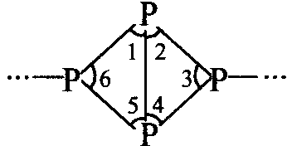，在这个结果中，每一P₄单元只有如图所标示的6个60°键角。（3分）
第九题（13分）
1．CH₂(COOC₂H₅)₂＋CH₃CH₂O－→－CH(COOC₂H₅)₂＋CH₃CH₂OH
强酸制弱酸（强碱制弱碱）（各1分）
2．CH₃CH₂CH₂COOH (CH₃CH₂)CHCOOH（各1分）
2．BrCH₂CH₂Br HOOCCH₂CH₂CH₂CH₂CH₂CH₂COOH HOOC－－COOH
（各1分）
3．A：CH₂＝CH－CH₂Br B：－CH₂－Br
C：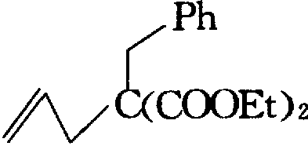 D：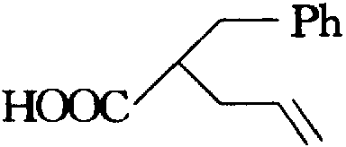
E：①O₃；②H₂O₂ F：2－苄基丁二酸（苄基丁二酸）（各1分）
第十题（21分）
1．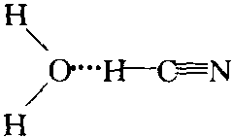 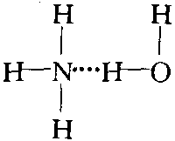（各1分）
2．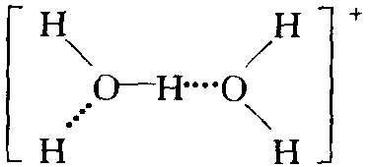 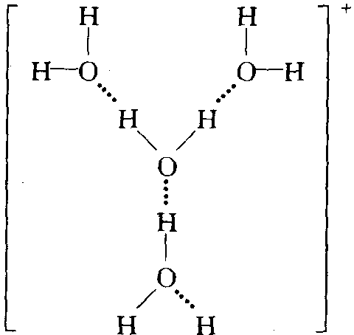（各1分）
3．（1）2（1分）
（2）SiO₂（1分）
（3）1.51g/cm³（2分）
（4）20 30（各1分）
（5）46 (20×2＋24×6)/4 92（各1分）
4．（1）H₂O＝H₂O＋＋e－（1分）
（2）H₂O＋＋H₂O＝H₃O＋＋·OH（1分）
（3）(n＋2)H₂O＝H₃O＋＋·OH＋e(H₂O)_{n}－（2分）
（4）酸性 强还原性（各1分）
5．可能答案：①2H₂S＋SO₂＝3S＋3H₂O 出现白或黄色固态物
②2Al＋3I₂＝2AlI₃ 剧烈反应，有紫色烟出现（各1分）
第十一题（9分）
1．MnCl₂C₁₂H₂₈N₈O₂或MnCl₂(H₂O)₂[N₄(CH₂)₆]₂（2分）
2．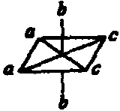 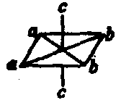 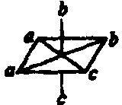（或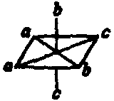） 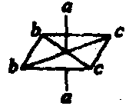 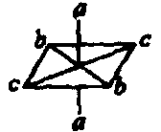（3分）
3．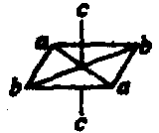（1分）
4．X：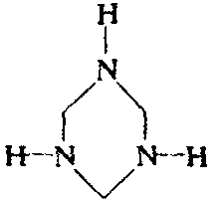 Y：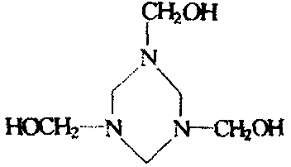 c：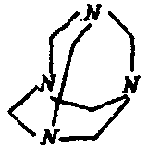（各1分）

